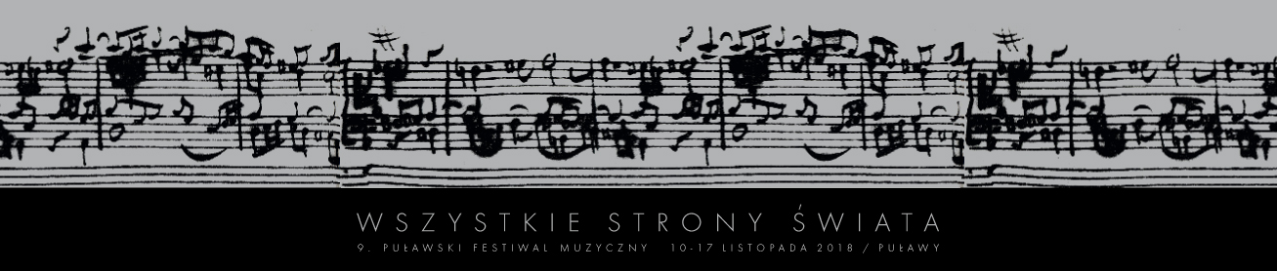

RUSZA 9. PUŁAWSKI FESTIWAL MUZYCZNY WSZYSTKIE STRONY ŚWIATA
9.11.2018

Dziewiątą odsłonę Wszystkich Stron Świata zainauguruje już jutro, w sobotę, ORKIESTRA SYMFONICZNA FILHARMONII KALISKIEJ, kierowana przez ADAMA KLOCKA — Dyrektora Artystycznego Festiwalu. Jako solistę usłyszymy MARKA MACIEJEWSKIEGO, który zagra na klarnecie.

„Puławy to miejsce, w którym Wisła wyznacza magiczną granicę dawnego limesu karolińskiego, fascynującego świata Rusi i kultury wschodniej. To mosty, te mentalne i całkiem realne, pomiędzy narodami i ich kulturą muzyczną, bardzo indywidualną a jednocześnie naszą, wspólną” — tak dokładnie dziewięć lat temu o Puławskim Festiwalu Muzycznym Wszystkie Strony Świata wypowiedział się Adam Klocek. Od tego czasu, jako organizatorzy, staramy się ukazywać różnorodność gatunków muzycznych i ich wzajemne przenikanie.

Koncertem otwarcia włączamy się w obchodzoną w tym roku setną rocznicę odzyskania przez Polskę niepodległości. Fakt ten uczcimy w przeddzień historycznego wydarzenia, czyli 10 listopada. Podczas wieczornego koncertu usłyszymy sześć utworów autorstwa Adama Jastrzębskiego, Karola Kurpińskiego, Stanisława Moniuszki, Karola Szymanowskiego oraz Zygmunta Noskowskiego.

Układając program Festiwalu, sięgamy po muzykę rozmaitych kultur i tradycji, począwszy od muzyki tradycyjnej, poprzez kompozytorów wykorzystujących w swojej twórczości wpływy ludowe aż po współczesnych aranżerów. Ideą wydarzenia jest ukazanie muzycznej różnorodności: wzajemnych wpływów awangardy i tradycji, muzyki z sal koncertowych i muzyki ludowej, jazzowej oraz improwizowanej. Wszystkie Strony Świata dają festiwalowej publiczności lekcję muzycznej geografii.

Zapraszamy nie tylko puławską publiczność, lecz także wszystkich gości spędzających jesienny weekend na Lubelszczyźnie.

Sprzedaż biletów i wydawanie bezpłatnych wejściówek dla osób uprawnionych prowadzona jest w POK Dom Chemika. Bilety będzie można również kupić przed każdym koncertem w miejscu jego odbywania się. Więcej informacji w zakładce BILETY (www.festiwalwss.pl/bilety).

Harmonogram wydarzeń jest dostępny w zakładce PROGRAM (www.festiwalwss.pl/program). Festiwal odbywa się w dniach 10–17 listopada 2018 roku. Zachęcamy do śledzenia naszej strony internetowej oraz profilu na FACEBOOKU (www.facebook.com/WszystkieStronySwiata).

